Manual de Instalação Programa Crânio

Bem-vindo ao Manual de instalação do programa Crânio Primeiramente precisamos de alguns requisitos para que o software funcione na sua Maquina

São eles:

* Ter o Java instalado: versão Java 8
* Ter SQL server instalado para o banco de dados funcionar

Vamos para o Passo a passo da instalação o Arquivo Executável estará disponível no mesmo envio desde documento como mostrado abaixo

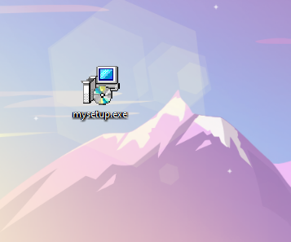

Após clicar duas vezes no Mysetup.exe vai se abrir as telas de instalação como demonstradas no passo a passo abaixo

